FACKINA PLANINSKA KNJIŽICA
(ime priimek, razred, šol. leto)


IV. OŠ CELJE

PRIMER: (OB IZPOLNJEVANJU SVOJE KNJIŽICE PRIMER ZBRIŠITE)
1.
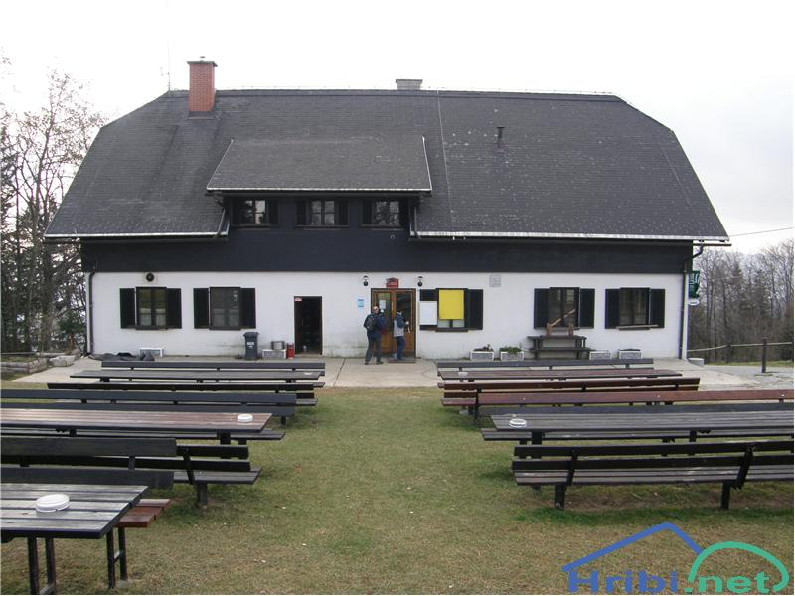

VRH: Šmohor
NADMORSKA VIŠINA: 784m
DATUM: 7.11.2020
IZHODIŠČE: gasilski dom v Laškem
SPREMLJEVALCI: brat, ati
VREME: sončno
ZANIMIVOST: ...

